第六课 提升法治素养
第1课时 树立法治观念

学习主题 | 内容要求 | 核心素养
法治教育 | 树立宪法法律至上观念 | 法治观念
重点：树立法治观念的原因。
难点：树立法治观念的做法。

漫画导入：课件展示漫画。
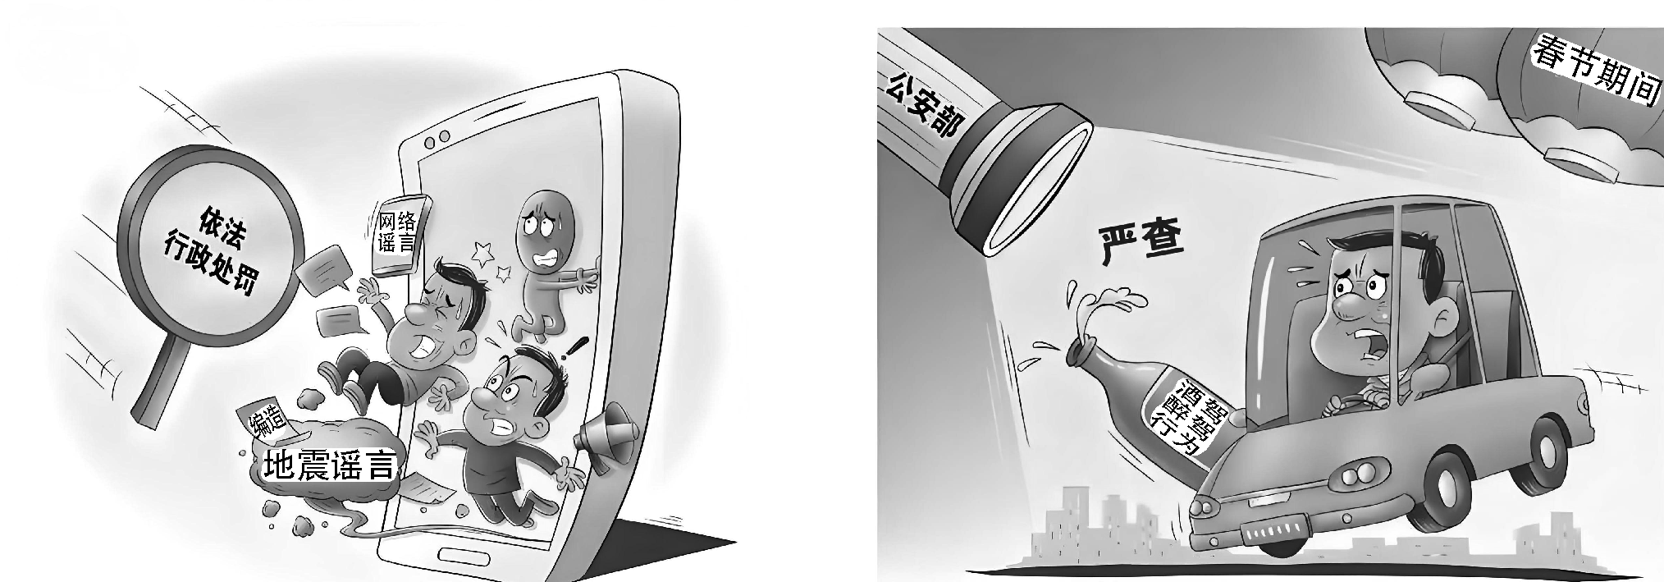
思考：同学们，你们怎么看待上面漫画中人物的行为？
答案提示：漫画中人物的行为是违法行为，体现了他们缺乏法治观念，不能自觉遵守法律。
教师总结：法律是全体社会成员共同遵守的行为规范，违法将会受到法律的制裁。作为新时代的中学生，我们应树立法治观念，自觉遵守法律。接下来，我们一起来学习“树立法治观念”。

1．活动一：课件展示材料。
未成年人保护法规定父母必须抚养未成年子女，守护我们的成长。
义务教育法规定公民享有受教育的权利，保障我们坐在教室里学习。
民法典规定买卖要公平诚信，保护我们作为消费者的权益。
刑法规定不能偷盗、抢劫、伤害他人，维护社会的安全。
思考：上述材料说明了什么？
学生回答。
教师总结：人类社会的存在和发展离不开各种社会规则和行为规范。法律是一种社会规则和行为规范，是评价人们的行为是否合法有效的准绳。
2．活动二：课件展示案例。
崔某在网络平台发布留言，公然侮辱英雄烈士，被依法处以行政处罚。
一名旅客阻拦动车发车，导致列车延误，被警方依法行政拘留5日并处罚款200元。
一男子掌掴拉拽正在驾驶的公交司机，被当地人民法院以妨害安全驾驶罪判处拘役三个月，缓刑三个月，并处罚金人民币2 000元。
思考：上述案例给我们带来哪些警示？
学生回答。
教师总结：我们必须在法律范围内活动，以法律为行为准则，依照法律行使权利、履行义务，树立法治观念，学会依法办事。
3．活动三：课件展示案例。
案例一：某地一名居民发现街道旁的消防栓损坏，主动联系相关部门进行维修，并在社区群里提醒大家爱护公共设施，居民们纷纷响应，共同维护周边公共设施。
案例二：某企业为谋取利益，故意偷排工业废水，被群众举报后，受到法律严惩，但该企业负责人仍认为“只要不被发现，违规操作也没关系”。
思考：为什么案例一中的居民会主动维护公共设施？案例二中的企业负责人的想法错在哪里？
答案提示：案例一中的居民能够发自内心地认可、崇尚、遵守和服从法律，案例二中的企业负责人缺乏法治观念，即使没有外在的监督，也应该自觉遵守法律。
教师总结：法治观念体现为人们对法律发自内心的认可、崇尚、遵守和服从。法律的权威源自人民的内心拥护和真诚信仰。只有当法律真正铭刻在内心时，尊法学法守法用法才会成为人们的共同追求和自觉行为。
4．活动四：课件展示案例。
2025年5月20日，江苏省连云港市中级人民法院一审公开宣判河北省纪委原副书记、省监委原副主任陈某祥受贿案。经审理查明，被告人陈某祥利用职务上的便利以及职权、地位形成的便利条件，为有关单位和个人在项目承揽、企业经营、案件处理等事项上提供帮助，直接或者通过他人非法收受财物共计折合人民币3 000万余元。对被告人陈某祥以受贿罪判处有期徒刑十二年，并处罚金人民币二百万元；对其受贿所得财物及孳息依法予以追缴，上缴国库。
思考：上述案例给我们带来哪些警示？
答案提示：敬畏和信仰法律。
教师分析：这一案件体现了法律是全体社会成员共同遵守的行为规范，无论何人，只要触犯法律，都将受到法律的制裁。司法机关对案件的严肃处理，维护了法律的尊严和权威，让人们看到法律红线不可触碰，法律底线不可逾越，也让民众更加相信法律的力量，增强了对法律的敬畏和信仰。
教师总结：敬畏和信仰法律。我们要坚持宪法法律至上，敬畏法律规则，相信法律的力量，牢固树立法律红线不能触碰、法律底线不可逾越的观念，自觉自愿地遵守法律，把依法办事当成自己的生活习惯。
5．活动五：课件展示材料。
某社区举办系列法律讲座，内容涵盖消费者权益保护法等。居民王阿姨参加讲座后，学习到诸多法律知识。后来她购买的保健品被查出是三无产品，商家拒绝退货退款。王阿姨依据在讲座上学到的消费者权益保护法知识，与商家协商，表明商家行为违法。协商无果后，王阿姨向消费者协会投诉，最终成功获得退款与赔偿。
思考：上述材料给我们带来哪些启示？
答案提示：积极主动地学习法律。
教师分析：王阿姨积极地学习基本法律常识，在面对消费纠纷时，能依据法律理性分析问题，成功维护自身合法权益，展现出学习法律对提升维护自身合法权益、参与社会生活的能力的积极作用。
教师总结：积极主动地学习法律。一方面，我们要学习个人成长和参与社会生活必备的基本法律常识，正确理解法律；另一方面，我们要积极参与各种法治实践活动，理性分析社会生活中的法律问题，提升维护自身合法权益、参与社会生活的能力。
6．活动六：课件展示材料。
外卖小哥小张从事外卖配送工作多年，始终严格遵守交通规则。即使在订单高峰期，时间紧张，他也从不闯红灯、逆行、超速，总是佩戴好头盔，在规定车道行驶。他说，遵守交规不仅是对自己负责，也是对他人的安全负责。他的行为也影响了身边的其他外卖员，带动大家一起文明出行。
思考：外卖小哥的行为给我们带来哪些启示？
答案提示：树立守法光荣、违法可耻的观念。
教师分析：外卖小哥小张从遵守交通规则这一细节做起，树立了守法光荣、违法可耻的观念。他的行为不仅保障了自身安全，也影响了身边人，有利于营造良好的交通秩序和尊法守法的社会氛围，践行了社会主义核心价值观的要求。
教师总结：树立守法光荣、违法可耻的观念。在社会生活中，我们要从细节抓起、从小事做起，从遵守规则做起，如遵守交通规则、做好垃圾分类、杜绝餐饮浪费、营造清朗网络空间等；自觉践行社会主义核心价值观，自觉履行法定义务、社会责任、家庭责任，为形成尚德守法的价值取向、营造尊崇法治的社会氛围作出自己的贡献。

同学们，今天这堂课，我们一起深入探讨了“树立法治观念”这一重要内容。通过具体的案例分析，我们明白了树立法治观念要做到敬畏和信仰法律，积极主动地学习法律，树立守法光荣、违法可耻的观念。希望同学们课后能继续保持这份对法律的思考，真正让法律铭刻于心，做尊法学法守法用法的好公民，用法治观念照亮自己前行的道路，也为构建法治社会贡献自己的力量！

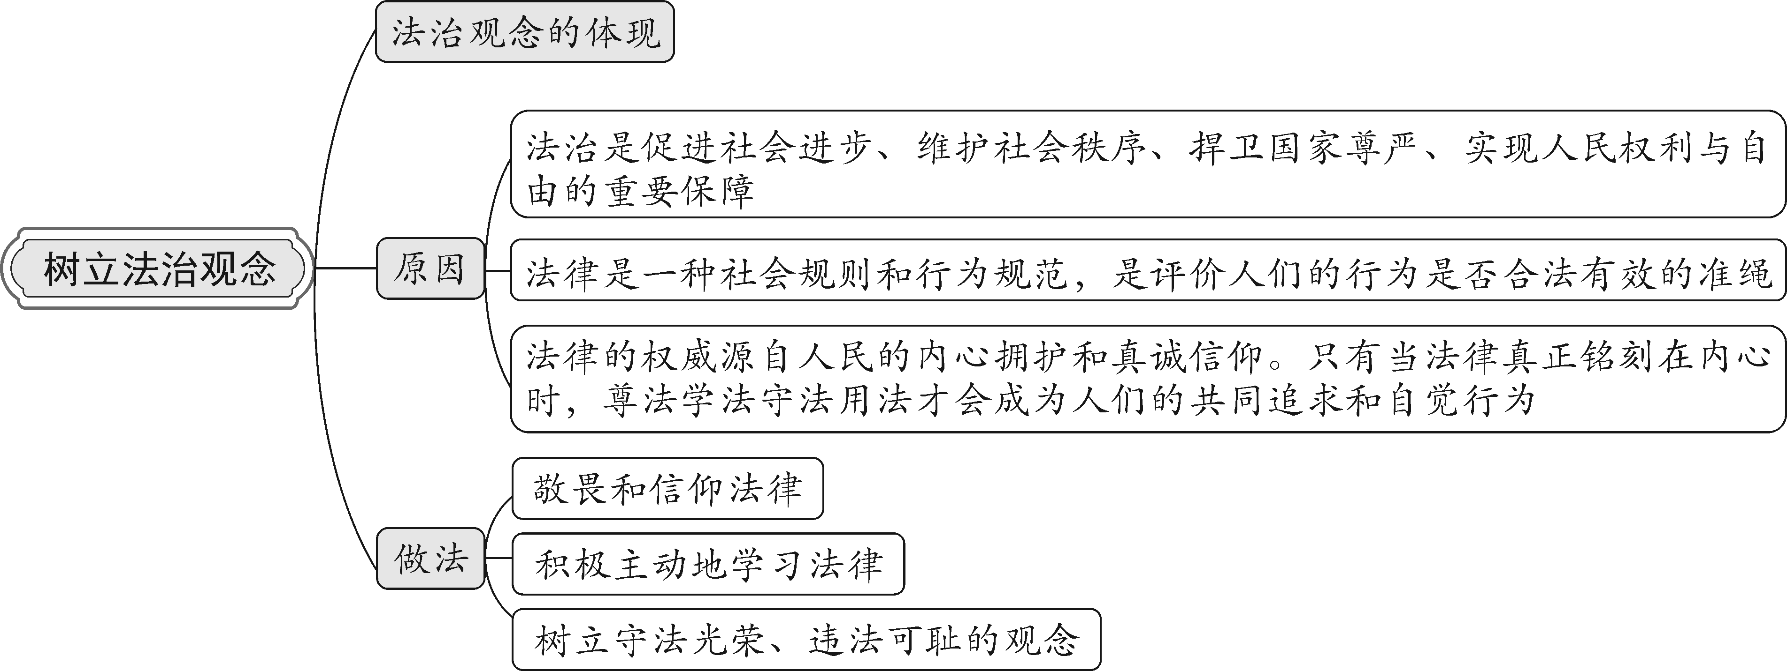

“树立法治观念” 是八年级法治教育的核心内容，第一课时的教学关键在于让学生 “走近法治、理解法治、愿意践行法治”。本次教学通过情境化、互动化设计，初步达成了教学目标，但在关注学生差异、深化实践延伸等方面仍需改进。未来教学中，将进一步立足学生的认知特点和生活实际，把抽象的法治知识转化为可感知、可参与、可践行的内容，让法治观念真正扎根学生心中，为其成长为尊法学法守法用法的公民奠定基础。

